FASE 2: TOMA DE TIEMPOS DE EJECUCIÓN
¿Calcular cuántos años más podremos seguir utilizando currentTimeMillis() como forma de contar?
Devuelve un valor de tipo long (64 bits) por tanto tendríamos un total de 2^64 valores posibles, lo cual pasando a años seria: (2^64) / (1000 * 60 * 60 * 24 * 365) aproximadamente 5,58*10^8 años. Para hacer el cálculo dividimos los valores entre: 1000 (pasar a segundos), 60 (pasar a minutos), 60 (pasar a horas), 24 (pasar a días), y 365 (pasar a años).

Ejecución del programa Vector2 para varios valores de n:
PROG /  n Valor | 1M | 10M | 20M | 50M | 100M | 200 M
Vector2 | 6 | 48 | 96 | 239 | 477 | 962

¿Por qué a veces el tiempo medido sale 0?
El tiempo medido puede salir cero cuando se utilizan tamaños pequeños de n para el vector, debido a que la función currentMillis() tiene una precisión de milisegundos, por tanto si la operación del algoritmo tarda menos de 1 ms el tiempo de inicio y de fin de la llamada a currentMillis() será el mismo y por tanto su diferencia será cero.
¿A partir de qué tamaño de problema (n) empezamos a obtener tiempos fiables?
A partir de valores superiores al millón empezamos a tener tiempo que podemos considerar fiables, ya que probando valores de n por debajo del millón como puede ser 500k o 250k no obtenemos linealidad en las mediciones.

FASE 3: CRECIMIENTO DEL TAMAÑO DEL PROBLEMA
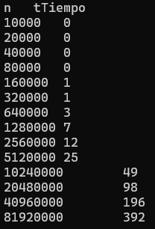
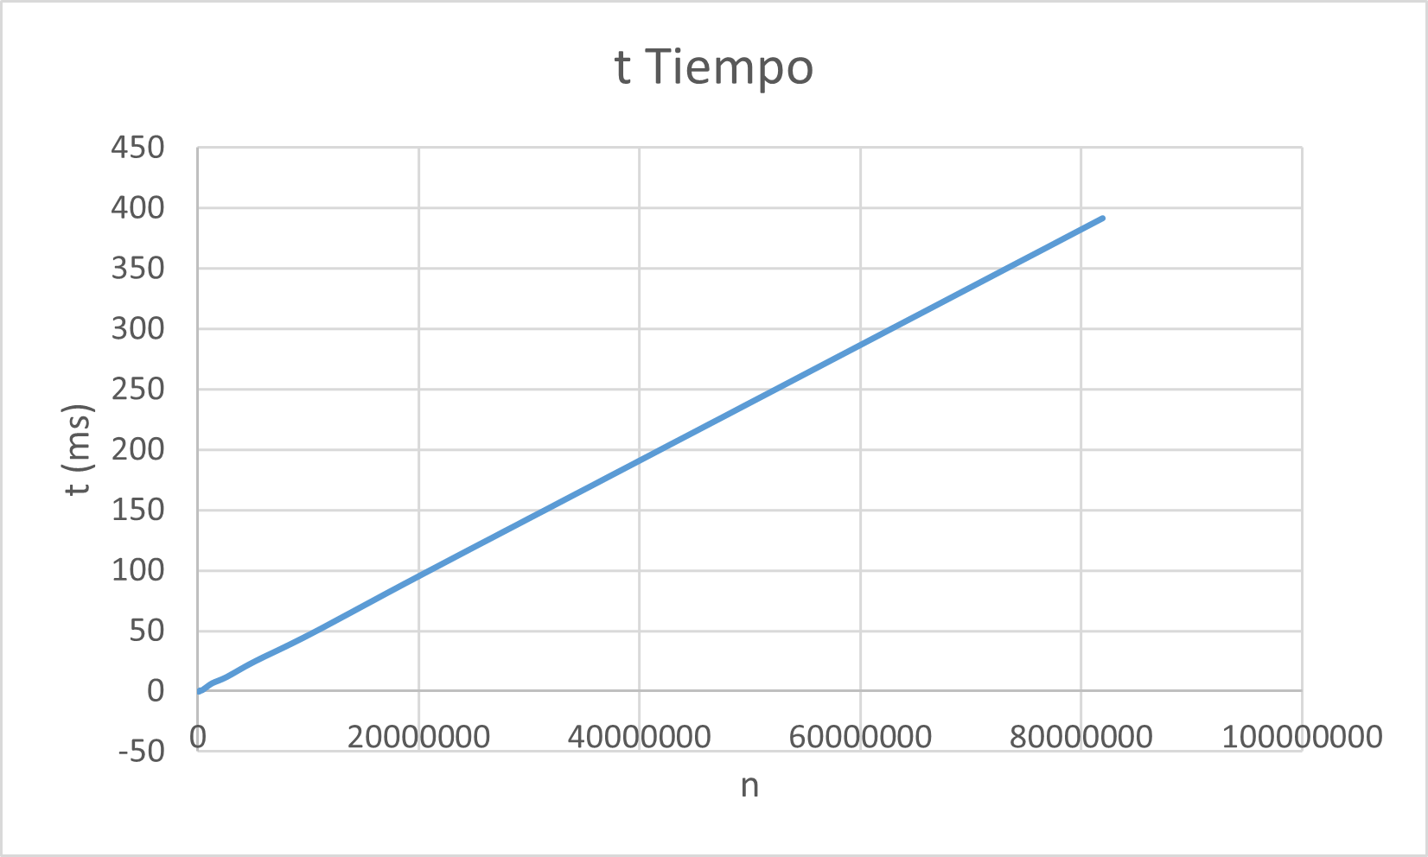

La complejidad total de Vector3 es lineal O(n) porque a pesar de que los saltos dentro del bucle generan una complejidad logarítmica, las operaciones que hay dentro del bucle como la suma son lineales, por tanto también la total será lineal.

FASE 4: TOMA DE TIEMPOS PEQUEÑOS (<50ms)
n / Repeticiones | 1 | 10 | 100 | 1000 | 100000 | 10000000
1k | 0 | 1 | 6 | 63 | 5934 | 614887
2k | 0 | 1 | 12 | 120 | 12001 | 1231352
4k | 0 | 2 | 24 | 237 | 23977 | 2463439
8k | 1 | 4 | 49 | 477 | 47053 | 4941750
16k | 1 | 10 | 97 | 962 | 94537 | 9877132
32k | 2 | 19 | 193 | 1918 | 188542 | FdT
64k | 4 | 38 | 388 | 3876 | 377918 | FdT
128k | 7 | 78 | 791 | 7748 | 753636 | FdT
256k | 15 | 154 | 1584 | 15303 | 1513864 | FdT
512k | 30 | 306 | 3100 | 30608 | 3037986 | FdT
1024k | 60 | 620 | 6407 | 61152 | 6075718 | FdT
2048k | 123 | 1230 | 12546 | 123526 | 12180503 | FdT
4096k | 244 | 2540 | 24954 | 248667 | 24951432 | FdT
8192k | 508 | 5093 | 50814 | 497672 | 49329834 | FdT

*por cuestiones obvias los resultados en rojo han sido “fakeados” debido a que no puedo permitir que mi ordenador se encuentre mas de 12 horas encendido. Además de la última fila con 10M tampoco daba tiempo a que se terminase tendiendo el ordenador encendido durante todo el día (FdT).

¿Qué pasa con el tiempo si el tamaño del problema se multiplica por 2?
Para un tamaño de problema que se vaya multiplicando por 2, es el caso original de Vector4 cuyos valores están reflejados en la tabla anterior. Podemos ver como si cogemos un número de repeticiones que haga los tiempos estables, como el de 100 repeticiones, podemos concluir que el tiempo cada vez que se duplica el problema se va aproximadamente duplicando también.
n / k | 4
1k | 6
4k | 27
16k | 98
64k | 391
256k | 1537
1024k | 6235
4096k | 25480

¿Qué pasa con el tiempo si el tamaño del problema se multiplica por otro k que no sea 2? (Pruebe, por ejemplo, para k=3 y k=4 y compruebe los tiempos obtenidos.)
Para 100 repeticiones multiplicando el problema por k:
n / k | 3
1k | 6
3k | 18
9k | 55
27k | 165
81k | 482
243k | 1453
729k | 4448
2187k | 13540
6561k | 40216

Utilizando otro k para ir multiplicando el tamaño del problema podemos observar también como hay una linealidad en la forma en la que el tiempo se va multiplicando, concluyendo así como el tiempo se ve afectado por el factor k, es decir cada vez que se multiplica el tamaño del problema por k también el tiempo se vera multiplicado aproximadamente por k.

¿Razone si los tiempos obtenidos son los que se esperaban de la complejidad lineal O(n)?
Los tiempo obtenidos son los que se esperaban ya que ambos algoritmos modificando su tamaño de problema mantienen la linealidad esperada.

FASE: TOMA DE TIEMPOS DE ALGORITMOS

En estas mediciones se han utilizado un total de 100 repeticiones por programa, a excepción del Tcoincidencias1, que he utilizado 1 repetición porque si no el tiempo sería muy grande.
n | Tsuma | Tmaximo
1k | 6 | 9
2k | 12 | 17
4k | 24 | 33
8k | 49 | 67
16k | 97 | 133
32k | 193 | 270
64k | 388 | 548
128k | 791 | 1100
256k | 1584 | 2187
512k | 3100 | 4348
1024k | 6407 | 8745
2048k | 12546 | 17355
4096k | 24954 | 35699
8192k | 50814 | 69573
n | Tcoincidencias1 | Tcoincidencias2
1k | 740 | 9
2k | 2949 | 19
4k | 11963 | 38
8k | 47709 | 75
16k | 190399 | 147
32k | FdT | 294
64k | FdT | 588
128k | FdT | 1174
256k | FdT | 2368
512k | FdT | 4811
1024k | FdT | 9796
2048k | FdT | 19548
4096k | FdT | 39093
8192k | FdT | 75998

Observado los datos de la tabla y la grafica podemos ver que los tiempos obtenidos sintonizan con las complejidades temporales que habíamos deducido para las operaciones, siendo las nombras en la gráfica O(n), es decir lineales. Para el caso de Tcoincidencias1, observando los datos podemos concluir que la tendencia que tienen es exponencial porque a medida que aumenta la carga el tiempo se dispara, siendo así O(n^2) como era de esperar.

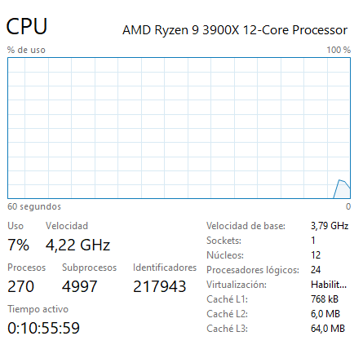
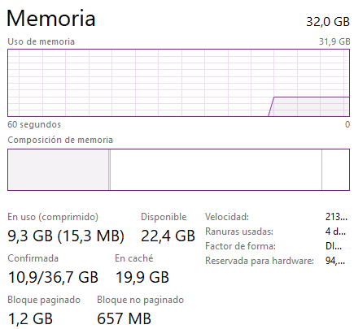
ESPECIFICACIÓN ORDENADOR:

